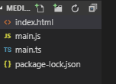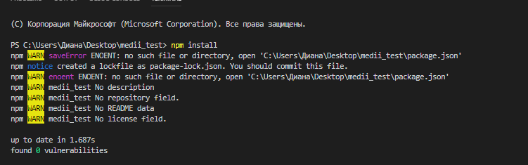

1. Npm install bootstrap

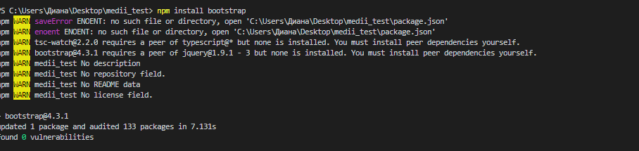

1. Npm install isc-watch –save-dev

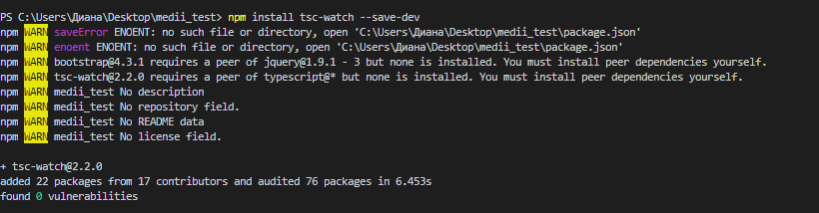

1. Crearea butonului prin apasare apare alert

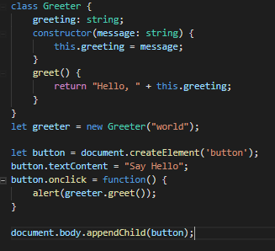

1. git init

touch .gitignore

echo "node_modules" > .gitignore



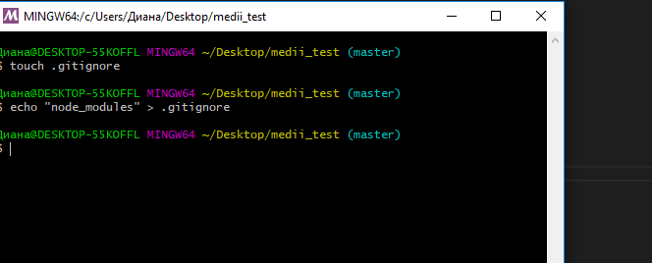

1. Tsc main.ts –watch

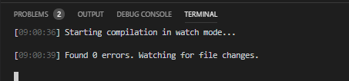

npm install -g json-server

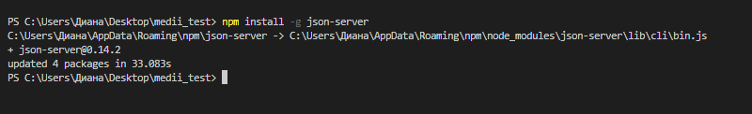

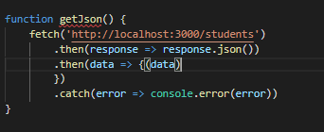

1. npm install --save-dev webpack

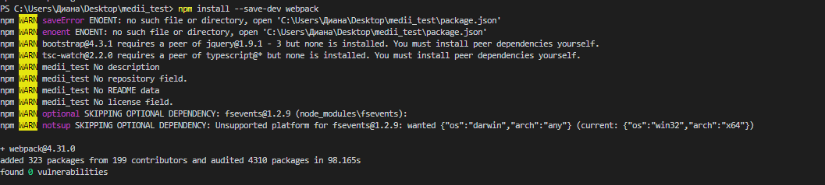

1. npm install css-minify –g (minificare pentru css)



Npm install uglify –js (minificare pentru js)

